SKRIPSI

PENGARUH PENERAPAN MODEL PEMBELAJARAN KOOPEREATIF TIPE PAIR CHECK TERHADAP HASIL BELAJAR SISWA PADA
MATA PELAJARAN MATEMATIKA KELAS III SD
KOMPLEKS LARIANG BANGI KECAMATAN
MAKASSAR KOTA MAKASSAR

TUTY ALAWIYAH RUSLI

PROGRAM STUDI PENDIDIKAN GURU SEKOLAH DASAR
FAKULTAS ILMU PENDIDIKAN
UNIVERSITAS NEGERI MAKASSAR
2019

PENGARUH PENERAPAN MODEL PEMBELAJARAN KOOPEREATIF TIPE PAIR CHECK TERHADAP HASIL BELAJAR SISWA PADA
MATA PELAJARAN MATEMATIKA KELAS III SD
KOMPLEKS LARIANG BANGI KECAMATAN
MAKASSAR KOTA MAKASSAR

SKRIPSI

Diajukan untuk Memenuhi Sebagian Persyaratan Guna Memperoleh
Gelar Sarjana Pendidikan pada Program Studi Pendidikan Guru Sekolah Dasar
Strata Satu (S1) Fakultas Ilmu Pendidikan
Universitas Negeri Makassar

Oleh

TUTY ALAWIYAH RUSLI
1447041019

PROGRAM STUDI PENDIDIKAN GURU SEKOLAH DASAR
FAKULTAS ILMU PENDIDIKAN
UNIVERSITAS NEGERI MAKASSAR
2019
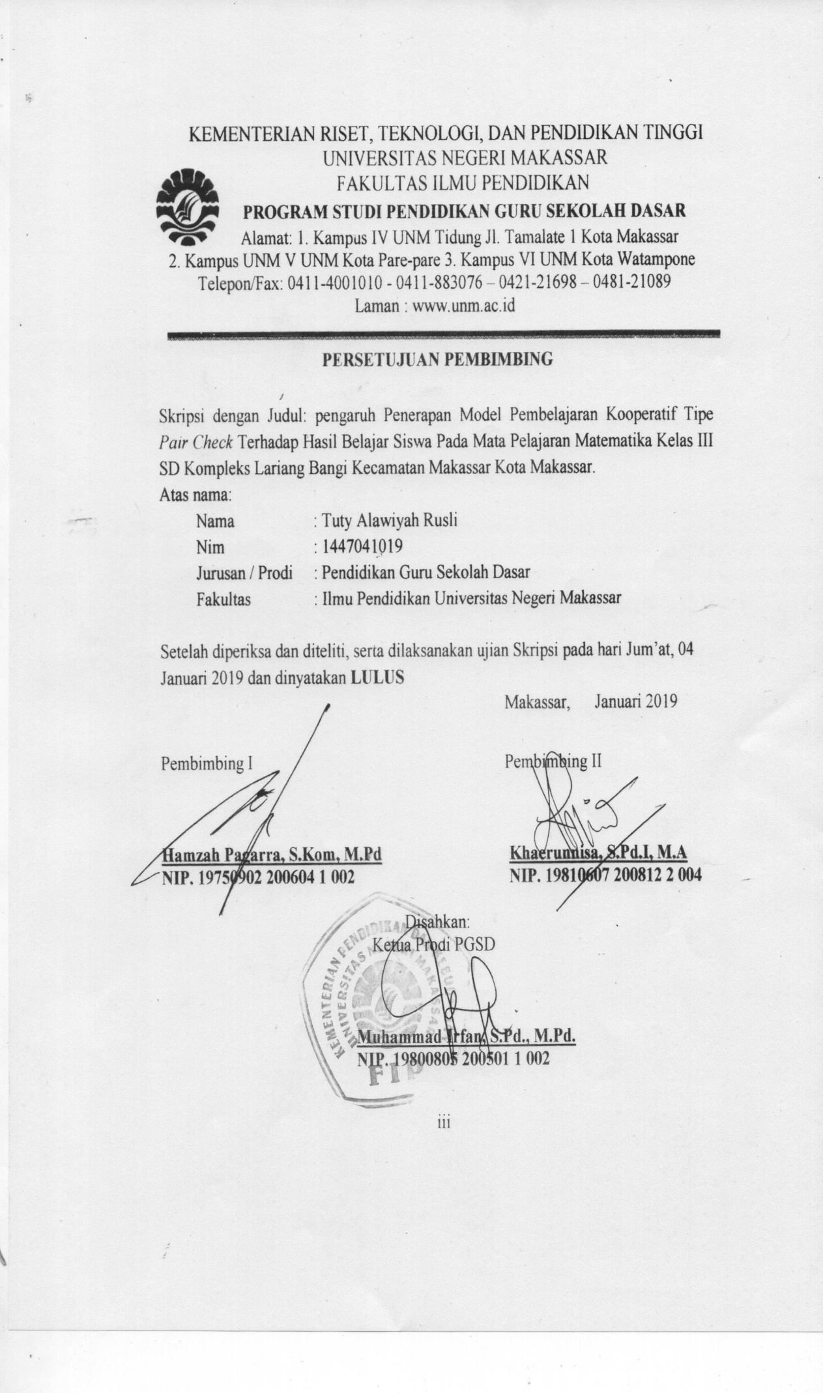
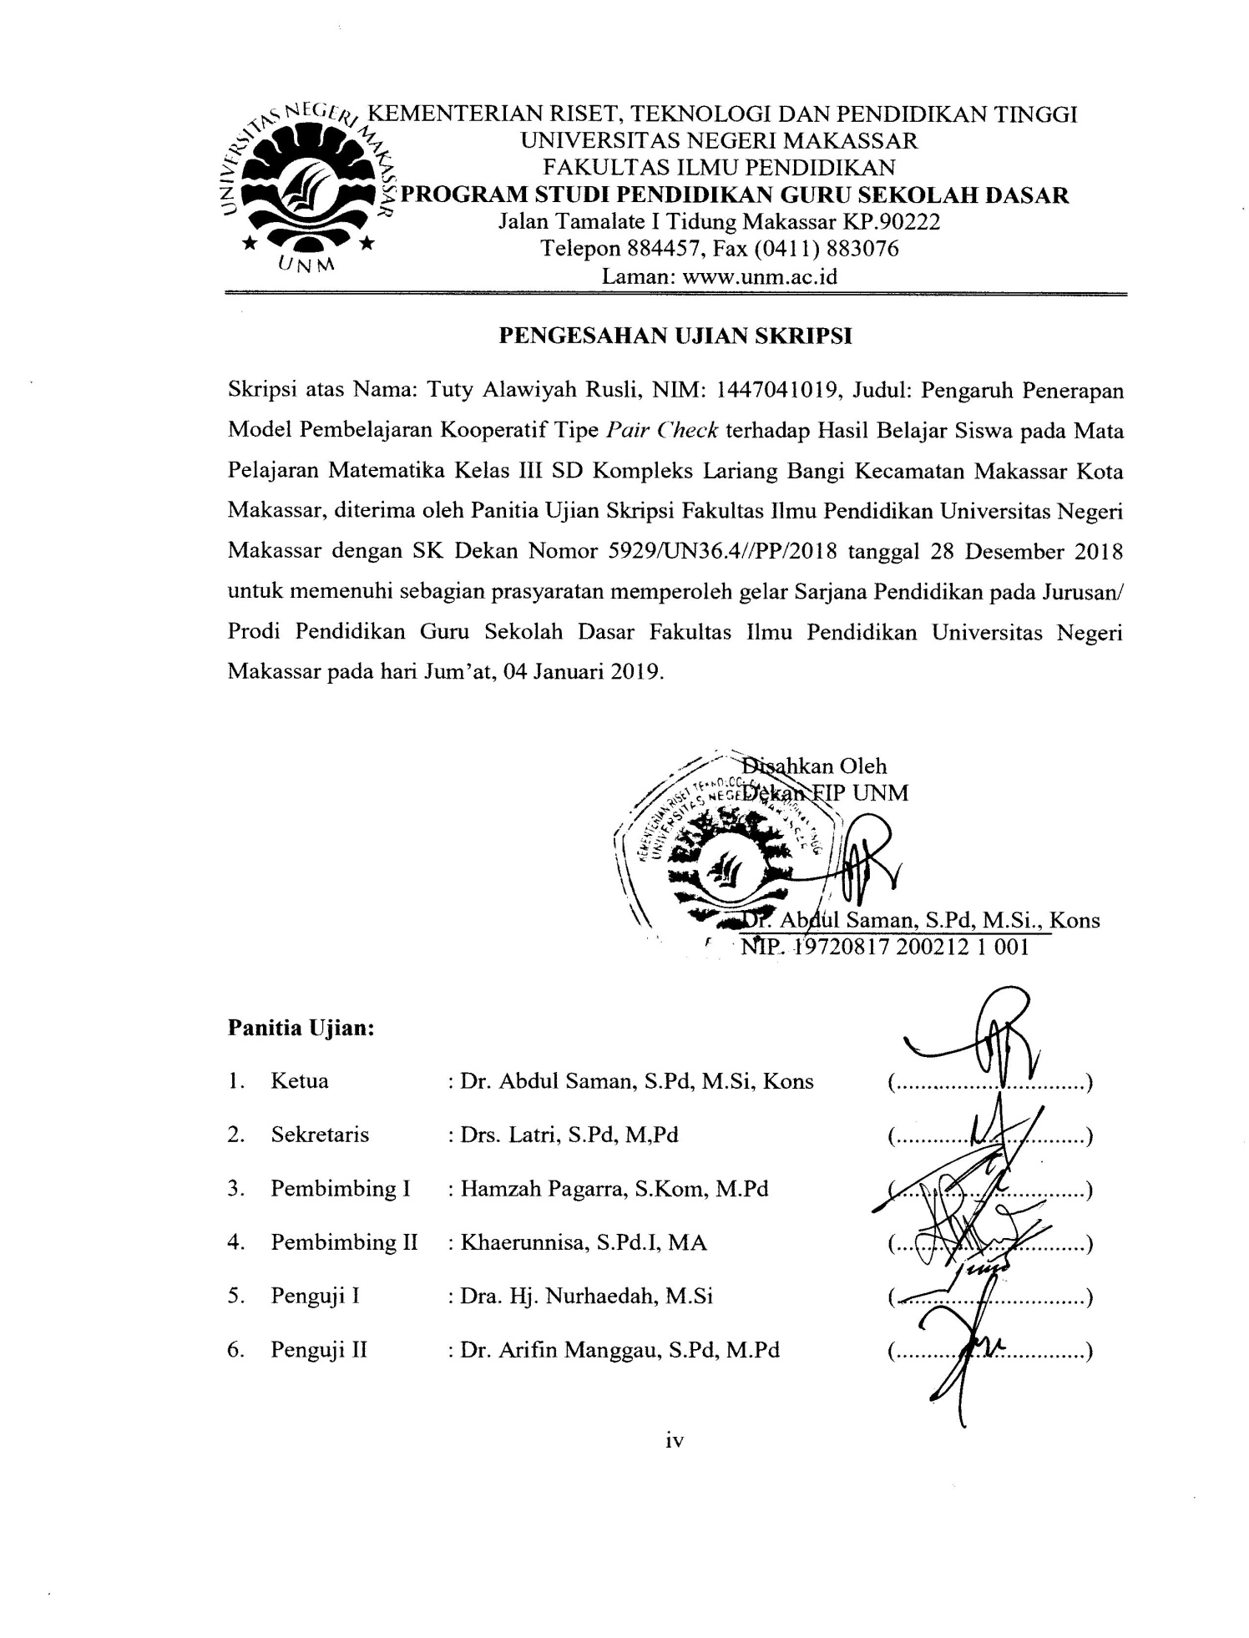
PERNYATAAN KEASLIAN SKRIPSI

Saya yang bertanda tangan di bawah ini:

Nama : Tuty Alawiyah Rusli

Nim : 1447041019

Program studi : Pendidikan Guru Sekolah Dasar
Judul : Pengaruh Penerapan Model Pembelajaran Koopreatif Tipe Pair Check Terhadap Hasil Belajar Siswa Pada Mata Pelajaran Matematika Kelas III SD Kompleks Lariang Bangi Kecamatan Makassar Kota Makassar.

Menyatakan dengan sebenarnya bahwa skripsi yang saya tulis ini benar merupakan hasil karya saya sendiri dan bukan merupakan pengambilalihan tulisan atau pikiran orang lain yang saya akui sebagai hasil tulisan atau pikiran sendiri.

Apabila dikemudian hari terbukti atau dapat dibuktikan bahwa skripsi ini hasil jiplakan atau mengandung unsur plagiat, maka saya bersedia menerima sanksi atas perbuatan tersebut sesuai ketentuan yang berlaku.

Makassar, Januari 2019

Yang Membuat Pernyataan,

Tuty Alawiyah Rusli
NIM. 1447041019

MOTO

Sesali masa lalu karena ada kekecewaan dan kesalahan-kesalahan, tetapi jadikan penyesalan itu sebagai senjata untuk masa depan agar tidak terjadi kesalahan lagi.
(Tuty Alawiyah Rusli, 2019)

Dengan Segala Kerendahan Hati
Kuperuntukkan Karya ini
Kepada Almamater, Bangsa dan Agamaku
Kepada suami tercinta,
Kepada Ayahanda, ibunda, yang tersayang
yang dengan Tulus dan Ikhlas Selalu Berdoa dan Membantu
Baik Moril Maupun Materil demi Keberhasilan Penulis

Semoga Allah SWT Memberikan Rahmat dan Karunianya

ABSTRAK

Tuty Alawiyah Rusli. 2019. Pengaruh penerapan model tipe pair check terhadap hasil belajar siswa pada mata pelajaran matematika Kelas III SD Kompleks Lariang Bangi Kecamatan Makassar Kota Makassar. Skripsi. Dibimbing oleh
Hamzah Pagarra,S.Kom, M.Pd., dan Khaerunnisa, S.Pd.I, MA. Program Studi Pendidikan Guru Sekolah Dasar Fakultas Ilmu Pendidikan Universitas Negeri Makassar.

Penelitian ini dilatar belakangi oleh rendahnya hasil belajar siswa pada mata pelajaran Matematika. Rumusan masalahnya adalah (1) bagaimanakah gambaran penerapan model pembelajaran kooperatif tipe pair check pada siswa kelas III; (2) bagaimanakah hasil belajar siswa pada mata pelajaran Matematika kelas III sebelum dan setelah pelaksanaan model pembelajaran kooperatif tipe pair check; (3) apakah terdapat pengaruh penerapan model pembelajaran kooperatif tipe pair check terhadap hasil belajar siswa pada mata pelajaran Matematika kelas III. Penelitian ini bertujuan (1) untuk mengetahui gambaran penerapan model pembelajaran kooperatif tipe pair check pada pembelajaran matematika di kelas III; (2) untuk mengetahui hasil belajar siswa pada mata pelajaran matematika kelas III sebelum dan setelah pelaksanaan model pembelajaran kooperatif tipe pair check; (3) untuk mengetahui apakah terdapat pengaruh penerapan model pembelajaran kooperatif tipe pair check terhadap hasil belajar siswa pada mata pelajaran matematika kelas III. Pendekatan penelitian yang digunakan yaitu pendekatan kuantitatif dengan jenis penelitian Quasi Experimental Design.Variabel bebas dalam penelitian ini adalah pembelajaran kooperatif tipe pair check sedangkan variabel terikatnya adalah hasil belajar matematika. Jumlah populasi yaitu 60 siswa.Sampel penelitian dipilih secara purposive dengan memilih kelas III SDI Bertingkat LariangBangi I dengan jumlah 30 siswa dan kelas III SD Negeri LariangBangi I dengan jumlah 30 siswa.Teknik pengumpulan data yang digunakan dalam penelitian ini yaitu tes, observasi dan dokumentasi.Teknik analisis data dikumpulkan dari pemberian pretest, treatmen dan posttest kemudian dianalisis secara statistik deskriptif dan statistik inferensial dengan menggunakan sistem Statistical Pachage for Sosia Science (SPSS) versi 20,0. Hasil penelitian ini menunjukkan terdapat pengaruh model pembelajaran kooperatif tipe pair check terhadap hasil belajar kognitif matematika kelas III SD Kompleks Lariang Bangi Kecamatan Makassar Kota Makassar.

PRAKATA

Puji syukur penulis panjatkan kehadirat Allah Subhanahu Wa ta’ala. Satu-satunya Dzat yang berhak menerimanya, dan yang mempunyai kekuatan memberikan segenap karunia pada semua hambanya, sehingga penulis dapat menyelesaikan skripsi dengan judul: Pengaruh Penerapan Model Pembelajaran Kooperatif Tipe Course Review Horay Terhadap Hasil Belajar Siswa Pada Mata Pelajaran Matematika SD Kompleks Lariang Bangi Kecamatan Makassar Kota Makassar.
Penulisan skripsi ini merupakan salah satu syarat untuk menyelesaikan studi dan mendapat gelar Sarjana Pendidikan (S.Pd) pada Program Studi Pendidikan Guru Sekolah Dasar Fakultas Ilmu Pendidikan Universitas Negeri Makassar. Penulis menyadari bahwa skripsi ini tidak mungkin terwujud tanpa bantuan dan bimbingan dari berbagai pihak oleh karena itu penulis menyampaikan terima kasih kepada
Hamza Pagarra. S.Kom, M.Pd. sebagai pembimbing I dan Khaerunnisa, S.Pd.I, MA. sebagai pembimbing II yang telah memberikan bimbingan dan arahan dengan tulus ikhlas sehingga skripsi ini dapat diselesaikan.
Penulis juga menyampaikan ucapan terima kasih kepada:
- Prof. Dr. H. Husain Syam, M.TP. sebagai Rektor Universitas Negeri Makassar yang telah memberikan peluang untuk mengikuti proses perkuliahan pada program Pendidikan Guru Sekolah Dasar Fakultas Ilmu Pendidikan Universitas Negeri Makassar.
- Dr. Abdul Saman, S.Pd., M.Si.Kons, selaku Dekan Fakultas Ilmu Pendidikan Universitas Negeri Makassar yang telah memberikan layanan akademik dan kemahasiswaan selama proses pendidikan dan penyelesaian studi.
- Muh. Irfan, S.Pd., M.Pd. sebagai Ketua Program Studi dan Sayidiman, S.Pd., M.Pd. sebagai sekretaris Program Studi PGSD Fakultas Ilmu Pendidikan Universitas Negeri Makassar yang dengan penuh perhatian memberikan bimbingan dan memfasilitasi penulis selama proses perkuliahan.
- Dra. Hj. Rosdiah Salam, M.Pd sebagai ketua UPP PGSD Makassar FIP UNM yang dengan sabar mengajar, memberikan dukungan, serta memberikan arahan, motivasi, dan semangat kepada penulis selama menempuh pendidikan di Program S1.
- Bapak/ibu dosen Program Studi PGSD Makassar FIP UNM yang telah memberikan berbagai macam ilmu pengetahuan yang tak ternilai dibangku kuliah.
- Staf Tata Usaha FIP UNM, atas segala layanan, administrasi, dan kemahasiswaan sehingga proses perkuliahan dan penyusunan skripsi dapat berjalan sebagaimana mestinya.
- Agussalim Juhari, S.Pd, M.Pd atas kesediaanya memvalidasi instrumen penelitian penulis, terima kasih untuk segala arahan dan bimbingannya.
- Dra. Hj. Nurhaedah, M.Si dan Dr. Arifin Manggau, S.Pd, M.Pd sebagai penguji ujian saya yang telah membimbing penulis dalam menyelesaikan skripsi ini.
- Kepala Sekolah SD Kompleks Lariang Bangi Kecamatan Makassar Kota Makassar yang telah mengizinkan peneliti untuk melakukan penelitian di sekolah tersebut.
- Para guru yang telah meluangkan waktu membantu dan bekerja sama selama penelitian serta siswa siswi yang telah membantu dalam pelaksanaan penelitian.
- Teristimewa kepada Ayahanda tercinta H. Rusli K. S.Pd dan Ibunda Hj. Hayati Haiya S.Pd yang sangat berjasa dalam kehidupan penulis yang tidak dapat diuraikan satu persatu dan senantiasa menyertai dengan doa, membimbing, memotivasi demi kesuksesan ananda selama melaksanakan pendidikan serta terima kasih telah memberikan dukungan moril dan materil sampai saat ini dan tak henti-hentinya memanjatkan doa untuk peneliti.
- Saudara dan saudariku tercinta serta segenap keluarga yang senantiasa telah memberikan doa, membantu, menghibur dan memberikan semangat untuk peneliti.
- Seluruh teman-teman Pendidikan Guru Sekolah Dasar angkatan 2014 yang selalu memberikan informasi dan bersedia bertukar pikiran dengan peneliti, terkhususnya di kelas M3.3 yang tidak bisa saya sebutkan namanya satu persatu yang telah menjadi keluarga penulis, terima kasih atas dukungan dan kebersamaaannya selama kurang lebih 4 tahun.
- Semua pihak yang telah membantu penulis dalam menyelesaikan skripsi ini yang tidak bisa disebutkan satu persatu. Terima kasih banyak.
Semoga Allah senantiasa memberikan ganjaran pahala yang berlipat ganda atas segala bantuan yang diberikan.
Akhirnya dengan segala kerendahan hati peneliti menyampaikan bahwa tak ada manusia yang tak luput dari kesalahan dan kekhilafan. Oleh, karena itu, peneliti menantikan kritik dan saran dari para pembaca agar peneliti dapat membuat laporan dan karya ilmiah yang lebih baik dari sebelumnya. Semoga skripsi ini dapat menambah pengetahuan dan bermanfaat bagi kita semua.
Makassar, Januari 2019

Penulis,

DAFTAR ISI

Halaman
HALAMAN SAMPUL .. i
HALAMAN JUDUL . .ii
HALAMAN PERSETUJUAN PEMBIMBING ..iii
PERNYATAAN KEASLIAN SKRIPSI ..iv
MOTO . . v
ABSTRAK .. vi
KATA PENGANTAR . . vii
DAFTAR ISI . . xi
DAFTAR TABEL . xiii
DAFTAR GAMBAR . xiv
DAFTAR LAMPIRAN .xv
BAB I PENDAHULUAN
- Latar Belakang Masalah . ..1
- Rumusan Masalah ..4
- Tujuan Penelitian ..5
- Manfaat Hasil Penelitian 5
BAB II KAJIAN PUSTAKA, KERANGKA PIKIR, DAN HIPOTESIS
PENELITIAN
- Tinjauan Pustaka .7
- Kerangka Pikir 19
- Hipotesis Penelitian 22
BAB III METODE PENELITIAN
- Pendekatan dan Jenis Penelitian 24
- Variabel dan Desain Penelitian 25
- Defenisi Operasional 26
- Populasi dan Sampel 27
- Teknik dan Prosedur Pengumpulan Data 28
- Teknik Analisis Data 31
BAB IV HASIL PENELITIAN DAN PEMBAHASAN
- Hasil Penelitian 35
- Pembahasan 52
BAB V PENUTUP
- Kesimpulan 56
- Saran 57
DAFTAR PUSTAKA 58
LAMPIRAN-LAMPIRAN 61
RIWAYAT HIDUP 136

DAFTAR TABEL

Nomor Judul Halaman

3.1 Rancangan Desain Penelitian 25
3.2 Jumlah siswa SD Komp Lariang Bangi 27
4.1 Hasil Rekapitulasi Nilai Penerapan
Metode Eksperimen dalam Pembelajaran Matematika 37
4.2 Deskripsi Data Pretest dan
Posttest Kelas Eksperimen 40

4.3 Distribusi Frekuensi dan Persentase
Kategori Hasil Pretest Kelas Eksperimen 42
4.4 Distribusi Frekuensi dan Persentase
Kategori Hasil Posttest Kelas Eksperimen 43
4.5 Deskripsi Data Pretest dan Posttest Kelas Kontrol 44
4.6 Distribusi Frekuensi dan Persentase
Kategori Hasil Pretest Kelas Kontrol 46
4.7 Distribusi Frekuensi dan Persentase
Kategori Hasil Posttest Kelas Kontrol 47

4.8 Uji Normalitas Data Pretest dan Posttest
Kelas Eksperimen dan Kontrol 48

4.9 Hasil Uji Homogenitas Data Pretest dan Posttest
Kelas Eksperimen dan Kelas Kontrol 49

4.10 Hasil Independent Sample t-Test nilai pretest
Kelas Eksperimen dan Kontrol 50

4.11 Hasil Independent Sample t-Test nilai posttest
Kelas Eksperimen dan Kontrol 51

DAFTAR GAMBAR/BAGAN

Nomor Judul Halaman

2.1. Kerangka Pikir Penelitian 21

DAFTAR LAMPIRAN

Nomor Judul Halaman
- Rencana Pelaksanaan Pembelajaran Kelas Ekperimen
pertemuan I dan II 62

- Rencana Pelaksanaan Pembelajaran Kelas Kontrol
Pertemuan I dan II 72

- Instrumen soal pretest 82

- Instrumen soal posttest 86

- Kunci jawaban soal pretest 90

- Kunci jawaban soal Posttest 92

- Lembar observasi guru 95

- Data Hasil Pretest Siswa Kelas
Ekperimen dan Kontrol 99
- Data Hasil Posttest Siswa Kelas
Ekperimendan Kontrol 103
- Data Analisis Deskriptif Inferensial 107
- Uji Normalitas 115
- Uji Homogenitas 117
- Uji Hipotesis 119
- Dokumentasi Penelitian 122
- Surat Izin Melaksanakan Penelitian Fakultas Ilmu Pendidikan 130
- Surat Izin Penelitian dan Penanaman Modal 131
- Surat IzinPenelitian Badan Kesatuan Bangsa
dan Politik Pemerintah Kota Makassar 132
- Surat Izin Penelitian Dinas Pendidikan 133
- Surat Keterangan Telah Melaksanakan Penelitian 134
- Surat Keterangan Validator Instrumen 135
- Riwayat Hidup 3136

